

**"Дене шынықтыру және спорт саласында мемлекеттік көрсетілетін қызметтер регламенттерін бекіту туралы" Жамбыл облысы әкімдігінің 2015 жылғы 15 мамырдағы № 102 қаулысына өзгерістер енгізу туралы**

***Күшін жойған***

Жамбыл облысы әкімдігінің 2016 жылғы 24 ақпандағы № 60 қаулысы. Жамбыл облысы Әділет департаментінде 2016 жылғы 31 наурызда № 3007 болып тіркелді. Күші жойылды - Жамбыл облысы әкімдігінің 2016 жылғы 19 қыркүйектегі № 277 қаулысымен

      Ескерту. Күші жойылды - Жамбыл облысы әкімдігінің 19.09.2016 № 277 қаулысымен.  
      РҚАО-ның ескертпесі.  
      Құжаттың мәтінінде түпнұсқаның пунктуациясы мен орфографиясы сақталған.  
      "Қазақстан Республикасындағы жергілікті мемлекеттік басқару және өзін-өзі басқару туралы" Қазақстан Республикасының 2001 жылғы 23 қаңтардағы Заңына және "Мемлекеттік көрсетілетін қызметтер туралы" Қазақстан Республикасының 2013 жылғы 15 сәуірдегі Заңына сәйкес Жамбыл облысының әкімдігі **ҚАУЛЫ ЕТЕДІ**:  
      1. "Мемлекеттік көрсетілетін қызмет регламенттерін бекіту туралы" Жамбыл облысы әкімдігінің 2015 жылғы 15 мамырдағы № 102 қаулысына (Нормативтік құқықтық актілердің мемлекеттік тіркеу тізілімінде № 2685 болып тіркелген, 2015 жылдың 25 маусымында "Ақ жол" газетінде жарияланған)мынадай өзгерістер енгізілсін:   
      көрсетілген қаулымен бекітілген "Қазақстан Республикасының спорт шеберлігіне кандидат, 1-разрядты спортшы cпорттық разрядтар және біліктiлiгi жоғары деңгейдегi бірiншi санатты жаттықтырушы, біліктiлiгi орта деңгейдегi бірiншi санатты жаттықтырушы, біліктiлiгi жоғары деңгейдегi бірiншi санатты әдiскер, біліктiлiгi орта деңгейдегi бірiншi санатты әдiскер, біліктiлiгi жоғары деңгейдегi бірiншi санатты нұсқаушы-спортшы, бірiншi санатты спорт төрешiсi біліктілік санаттарын беру" мемлекеттік көрсетілетін қызмет регламенті осы қаулыға 1-қосымшаға сәйкес редакцияда жазылсын;  
      көрсетілген қаулымен бекітілген "2-разрядты спортшы, 3-разрядты спортшы, 1-жасөспірімдік-разрядты спортшы, 2-жасөспірімдік-разрядты спортшы, 3-жасөспірімдік-разрядты спортшы спорттық разрядтар және біліктiлiгi жоғары деңгейдегi екiншi санатты жаттықтырушы, біліктiлiгi орта деңгейдегi екiншi санатты жаттықтырушы, біліктiлiгi жоғары деңгейдегi екiншi санатты әдiскер, біліктiлiгi орта деңгейдегi екiншi санатты әдiскер, біліктiлiгi жоғары деңгейдегi екiншi санатты нұсқаушы-спортшы, спорт төрешiсi біліктілік санаттарын беру" мемлекеттік көрсетілетін қызмет регламенті осы қаулыға 2-қосымшаға сәйкес редакцияда жазылсын.  
      2. "Жамбыл облысы әкімдігінің дене шынықтыру және спорт басқармасы" коммуналдық мемлекеттік мекемесі заңнамада белгіленген тәртіппен:  
      1) осы қаулының әділет органдарында мемлекеттік тіркелуін;  
      2) осы қаулының мемлекеттік тіркеуден өткеннен кейін он күнтізбелік күн ішінде оны ресми жариялауға;  
      3) осы қаулының Жамбыл облысы әкімдігінің интернет-ресурсында орналастырылуын;  
      4) осы қаулыдан туындайтын басқа да шаралардың қабылдануын қамтамасыз етсін.   
      3. Осы қаулының орындалуын бақылау облыс әкімінің орынбасары Е. Манжуовқа жүктелсін.   
      4. Осы қаулы әділет органдарында мемлекеттiк тiркелген күннен бастап күшiне енедi және оның алғашқы ресми жарияланған күнінен кейін күнтізбелік он күн өткен соң қолданысқа енгізіледі.

|  |  |
| --- | --- |
| *Облыс әкімі* | *К. Көкрекбаев* |

|  |  |
| --- | --- |
|  | Жамбыл облысы әкімдігінің 2016 жылғы 24 ақпандағы № 60 қаулысына 1 қосымша |
|  | Жамбыл облысы әкімдігінің 2015 жылғы 15 мамырдағы № 102 қаулысына 2 қосымша |

**"Қазақстан Республикасының спорт шеберлігіне кандидат, 1-разрядты спортшы cпорттық разрядтар және біліктiлiгi жоғары деңгейдегi бірiншi санатты жаттықтырушы, біліктiлiгi орта деңгейдегi бірiншi санатты жаттықтырушы, біліктiлiгi жоғары деңгейдегi бірiншi санатты әдiскер, біліктiлiгi орта деңгейдегi бірiншi санатты әдiскер, біліктiлiгi жоғары деңгейдегi бірiншi санатты нұсқаушы-спортшы, бірiншi санатты спорт төрешiсi біліктілік санаттарын беру" мемлекеттік көрсетілетін қызмет регламенті**

**1. Жалпы ережелер**

      1. Осы "Қазақстан Республикасының спорт шеберлігіне кандидат, 1-разрядты спортшы cпорттық разрядтар және біліктiлiгi жоғары деңгейдегi бірiншi санатты жаттықтырушы, біліктiлiгi орта деңгейдегi бірiншi санатты жаттықтырушы, біліктiлiгi жоғары деңгейдегi бірiншi санатты әдiскер, біліктiлiгi орта деңгейдегi бірiншi санатты әдiскер, біліктiлiгi жоғары деңгейдегi бірiншi санатты нұсқаушы-спортшы, бірiншi санатты спорт төрешiсi біліктілік санаттарын беру" мемлекеттік көрсетілетін қызмет регламенті (бұдан әрі – регламент) "Мемлекеттік көрсетілетін қызметтер туралы" Қазақстан Республикасының 2013 жылғы 15 сәуірдегі Заңына, Қазақстан Республикасы Мәдениет және спорт министрінің 2015 жылғы 17 сәуірдегі № 139 "Дене шынықтыру және спорт саласында мемлекеттік көрсетілетін қызметтер стандарттарын бекіту туралы" бұйрығымен бекітілген "Қазақстан Республикасының спорт шеберлігіне кандидат, 1-разрядты спортшы cпорттық разрядтар және біліктiлiгi жоғары деңгейдегi бірiншi санатты жаттықтырушы, біліктiлiгi орта деңгейдегi бірiншi санатты жаттықтырушы, біліктiлiгi жоғары деңгейдегi бірiншi санатты әдiскер, біліктiлiгi орта деңгейдегi бірiншi санатты әдiскер, біліктiлiгi жоғары деңгейдегi бірiншi санатты нұсқаушы-спортшы, бірiншi санатты спорт төрешiсi біліктілік санаттарын беру" мемлекеттік көрсетілетін қызметстандартына (бұдан әрі - стандарт) сәйкес әзірленген.  
      2. "Қазақстан Республикасының спорт шеберлігіне кандидат, 1-разрядты спортшы cпорттық разрядтар және біліктiлiгi жоғары деңгейдегi бірiншi санатты жаттықтырушы, біліктiлiгi орта деңгейдегi бірiншi санатты жаттықтырушы, біліктiлiгi жоғары деңгейдегi бірiншi санатты әдiскер, біліктiлiгi орта деңгейдегi бірiншi санатты әдiскер, біліктiлiгi жоғары деңгейдегi бірiншi санатты нұсқаушы-спортшы, бірiншi санатты спорт төрешiсi біліктілік санаттарын беру" мемлекеттік көрсетілетін қызмет (бұдан әрі - мемлекеттік көрсетілетін қызмет)Жамбыл облысы әкімдігінің дене шынықтыру және спорт басқармасымен (бұдан әрі – көрсетілетін қызметті беруші) көрсетіледі.  
      Құжаттарды қабылдау және мемлекеттік қызметті көрсету нәтижелерін беру "Азаматтарға арналған үкімет" мемлекеттік корпорациясы" коммерциялық емес акционерлік қоғамы (бұдан әрі – Мемлекеттік корпорация) арқылы жүзеге асырылады.  
      3. Мемлекеттік қызмет көрсету нысаны: қағаз түрінде.  
      4. Мемлекеттік көрсетілетін қызмет нәтижесі спорттық разрядты беру туралы куәлік, біліктілік санатын беру туралы куәлік не спорттық разрядты беру туралы, біліктілік санатын беру туралы бұйрықтын көшірмесі не Қазақстан Республикасының заңдарымен белгіленген жағдайларда және негіздер бойынша мемлекеттік қызметті көрсетуден бас тарту туралы дәлелді жауап болып табылады.  
      Мемлекеттік қызмет көрсету нәтижесін ұсыну нысаны: қағаз түрінде.

**2. Мемлекеттік қызмет көрсету процесінде көрсетілетін қызметті берушінің құрылымдық бөлімшелерінің (қызметкерлерінің) іс-қимыл тәртібінің сипаттамасы**

      5. Мемлекеттік қызметті көрсету жөніндегі рәсімді бастау үшін негіз жеке тұлғадан (заңды тұлғадан) (бұдан әрі – көрсетілетін қызметті алушы) стандарттың 9-тармағында көзделген, Мемлекеттік корпорация арқылы қабылданған құжаттар болып табылады.  
      6. Мемлекеттік қызмет көрсету процессінің құрамына кіретін әрбір рәсімнің (іс-қимылдың) мазмұны, оларды орындаудың ұзақтығы:  
      1) көрсетілетін қызметті берушінің кеңсе қызметкері көрсетілетін қызметті алушының өтінішін (ұсынысын) тіркеу және қағаз түрінде көрсетілетін қызметті алушының құжаттар топтамасы келген күні Жамбыл облысы әкімдігінің дене шынықтыру және спорт басқармасының басшысының орынбасарына (бұдан әрі – басшының орынбасары) қарау үшін жіберу;  
      2) 1 (бір) күнтізбелік күн ішінде басшының орынбасарымен өтінішті (ұсынысты) және оған қоса берілген құжаттарды қарау және жауапты орындаушыға жіберу;  
      3) 9 (тоғыз) күнтізбелік күн ішінде жауапты орындаушы біліктілік комиссиясы немесе спорт разрядтарын беру жөніндегі комиссия (бұдан әрі - комиссия) отырысына көрсетілетін қызметті алушының құжаттар топтамасын қалыптастыруы және дайындау;  
      4) 1 (бір) күнтізбелік күні ішінде көрсетілетін қызметті алушының өтінішін (ұсынысын) және оған қоса берілген құжаттарды комиссияның қарауы және көрсетілетін қызметті алушының өтінішті комиссияның қарау қорытындысы бойынша хаттамасын бекіту;  
      5) комиссияның отырысының қорытындысы бойынша 2 (екі) күнтізбелік күн ішінде спорттық разрядтарды және санаттарды беру туралы бұйрықты немесе мемлекеттік қызметті көрсетуден бас тарту туралы дәлелді жауапты дайындау, қол қою;   
      6) көрсетілетін қызметті берушінің жауапты орындаушысымен 1 (бір) күнтізбелік күн ішінде спорттық разрядты, біліктілік санаттын беру туралы бұйрықты не мемлекеттік қызметті көрсетуден бас тарту туралы дәлелді жауапты тіркеу, 5 (бес) күнтізбелік күн ішінде баспахана арқылы спорттық разрядты куәлікті, біліктілік санатын беру туралы куәлікті дайындау;   
      7) көрсетілетін қызметті берушінің жауапты орындаушысымен мемлекеттік көрсетілетін қызмет нәтижесін 1 (бір) күнтізбелік күн ішінде Мемлекеттік корпорацияның курьерлік қызметі өкіліне беру немесе пошта байланысы арқылы жіберу.  
      7. Мынадай рәсімді (іс-қимылды) орындауды бастау үшін негіз болатын мемлекеттік қызмет көрсету жөніндегі рәсімнің (іс-қимылдың) нәтижелері:  
      1) кіріс нөмірі бар тіркелген сауал;  
      2) ұсынылған құжаттардың толықтығы;  
      3) тиісті комиссияның қарау нәтижелері бойынша шешімдері;  
      4) көрсетілетін қызметті берушінің басшысы спорттық разряд немесе санат беру бойынша шешіміне не мемлекеттік қызметті көрсетуден бас тарту туралы дәлелді жауапқа қол қою;  
      5) мемлекеттік көрсетілетін қызмет нәтижесін қағаз тасығышта жіберу.  
      3. Мемлекеттік қызмет көрсету процесінде көрсетілетін қызметті берушініңқұрылымдық бөлімшелерінің (қызметкерлерінің) өзара іс-қимыл тәртібінің сипаттамасы  
      8. Мемлекеттік қызмет көрсету процесіне қатысатын көрсетілетін қызметті берушінің құрылымдық бөлімшелері және қызметкерлері:  
      1) көрсетілетін қызметті берушінің кеңсесі;  
      2) басшының орынбасары;  
      3) жоғарғы спорт жетістіктері бөлімінің, бұқаралық және ұлттық спорт түрлері бөлімінің жауапты орындаушылары;  
      4) біліктілік комиссиясы немесе спорт разрядтарын беру жөніндегі комиссия;  
      5) көрсетілетін қызметті берушінің басшысы.  
      9. Әрбір іс-қимылының орындау мерзімі көрсетілген іс-қимылдар реттілігінің сипаттамасы осы мемлекеттік көрсетілетін қызмет регламентіне 1-қосымшада келтірілген.

**4. Мемлекеттік қызмет көрсету процесінде Мемлекеттік корпорацисымен, өзара іс-қимыл тәртібінің, сондай-ақ ақпаратты жүйені пайдалану тәртібінің сипаттамасы**

      10. Мемлекеттік корпорацияға және (немесе) өзге де көрсетілетін қызметті берушіге өтініш беру тәртібінің сипаттамасы, көрсетілетін қызметті алушының сұрауын өңдеу ұзақтығы Мемлекеттік корпорациямен функционалдық өзара iс-қимылдың схемасы осы мемлекеттік көрсетілетін қызмет регламентіне 2-қосымшада келтірілген.  
      Көрсетілетін қызметті алу үшін көрсетілетін қызметті алушы тіркелген жері бойынша Мемлекеттік корпорацияға өтініш береді.  
      Мемлекеттік корпорацияға қабылдау "электрондық кезек" тәртібімен жеделдетілген қызмет көрсетусіз жүзеге асырылады. Мемлекеттік көрсетілетін қызметті алушының қалауы бойынша портал арқылы электрондық кезекті "броньдауға" болады.  
      Тізілімдеме өтініштің қабылданғанын растау болып табылады, оның көшірмесі аталған органның құжатты қабылдаған күні және нәтижені берудің жоспарланған күні туралы белгісін қоя отырып, көрсетілетін қызметті алушыға беріледі.  
      Мемлекеттік корпорациясында көрсетілетін қызметті алушының сұрауын өңдеу ұзақтығы **–** 15 минут.  
      11. Мемлекеттік қызметті көрсетудің нәтижесін Мемлекеттік корпорация арқылы алу процесінің сипаттамасы, оның ұзақтығы:  
      1) мемлекеттік қызмет көрсетудің нәтижесін алу үшін көрсетілетін қызметті алушы өтініш (ұсыныс) берген кезде өзіне берілген құжаттардың тізілімдемесімен Мемлекеттік корпорациясына өтініш жасайды;  
      2) мемлекеттік қызмет көрсетудің нәтижесін алудың ұзақтығы **–** 15 минут.  
      12. Мемлекеттік корпорация арқылы қадамдық әрекет және шешiмi:  
      1) көрсетілетін қызметті алушы Мемлекеттік корпорациясына өтінішін (ұсыныс) береді;  
      2) Мемлекеттік корпорацияның қызметкері көрсетілетін қызметті алушының жеке басын не оның өкілінің сенімхаты бойынша жеке басын сәйкестендіреді және мемлекеттік көрсетілетін қызмет стандарты көздейтін құжаттар тізіміне сәйкес құжаттар топтамасын толық болуын тексереді, өтінішін (ұсынысын) тіркеуді жүргізеді.  
      Көрсетілетін қызметті алушы құжаттар топтамасын толық ұсынбаған жағдайда, Мемлекеттік корпорацияның қызметкері өтінішті (ұсынысты) қабылдаудан бас тартады;  
      3) Мемлекеттік корпорацияның жинақтау бөлімінің инспекторы көрсетілетін қызметті берушіге құжаттарды пошта, не курьерлік қызмет арқылы жібереді;  
      4) көрсетілетін қызметті беруші спорттық разрядтарды, санаттарды беруді   
      қарау, рәсімдеу процедурасын жүргізеді және мемлекеттік көрсетілетін қызмет  
      нәтижесін жауапты орындаушы арқылы поштамен не курьерлік қызмет арқылы Мемлекеттік корпорацияға жібереді;  
      5) Мемлекеттік корпорация көрсетілетін қызметті алушыға спорттық разряд беру туралы куәлік, жаттықтырушыларға, әдіскерлерге, нұсқаушы-спортшыларға санаттар беру туралы куәлік, спорттан төреші санатын беру туралы куәлік немесе спорттық разряд, санаттар беру туралы бұйрықтың көшірмесін не мемлекеттік қызметті көрсетуден бас тарту туралы дәлелді жауапты береді.

**5. Қорытынды ережелер**

      13. Мемлекеттік қызмет көрсету процесінде рәсімдердің (іс-қимылдардың) ретін, көрсетілетін қызметті берушінің толық сипаттамасы құрылымдық бөлімшелерінің (қызметкерлерінің) өзара іс-қимылдарының, сонымен қатар өзге көрсетілген қызмет берушілермен Мемлекеттік корпорациясымен өзара іс-қимыл тәртібінің сипаттамасы осы регламентке 3-қосымшаға сәйкес мемлекеттік қызмет көрсетудің бизнес-процестерінің анықтамалығында көрсетіледі. Мемлекеттік қызмет көрсетудің бизнес-процестерінің анықтамалығы "электрондық үкімет" веб-порталында, көрсетілетін қызметті берушінің интернет-ресурсында орналастырылады.

|  |  |
| --- | --- |
|  | "Қазақстан Республикасының спорт шеберлігіне кандидат, 1-разрядты спортшы cпорттық разрядтар және біліктiлiгi жоғары деңгейдегi бірiншi санатты жаттықтырушы, біліктiлiгi орта деңгейдегi бірiншi санатты жаттықтырушы, біліктiлiгi жоғары деңгейдегi бірiншi санатты әдiскер, біліктiлiгi орта деңгейдегi бірiншi санатты әдiскер, біліктiлiгi жоғары деңгейдегi бірiншi санатты нұсқаушы- портшы, бірiншi санатты спорт төрешiсi біліктілік санаттарын беру" мемлекеттік көрсетілетін қызмет регламентіне 1-қосымша |

**Әрбір іс-қимылды орындау мерзімі көрсетілген іс-қимылдардың реттілігін сипаттау**

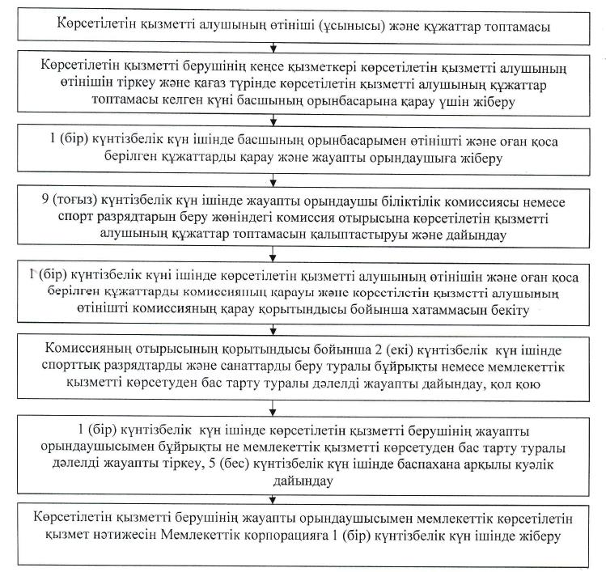

|  |  |
| --- | --- |
|  | "Қазақстан Республикасының спорт шеберлігіне кандидат, 1-разрядты спортшы cпорттық разрядтар және біліктiлiгi жоғары деңгейдегi бірiншi санатты жаттықтырушы, біліктiлiгi орта деңгейдегi бірiншi санатты жаттықтырушы, біліктiлiгi жоғары деңгейдегi бірiншi санатты әдiскер, біліктiлiгi орта деңгейдегi бірiншi санатты әдiскер, біліктiлiгi жоғары деңгейдегi бірiншi санатты нұсқаушы-спортшы, бірiншi санатты спорт төрешiсi біліктілік санаттарын беру" мемлекеттік көрсетілетін қызмет регламентіне 2-қосымша |

**Мемлекеттік корпорациямен функционалдық өзара іс-қимыл схемасы**

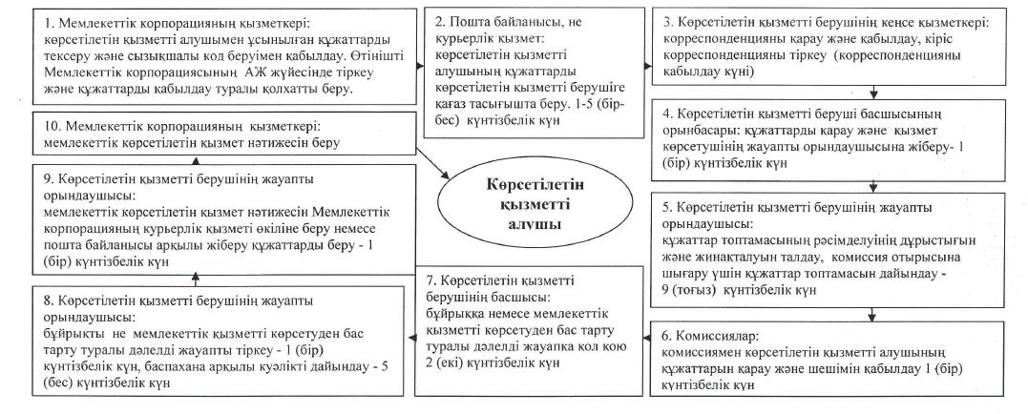

|  |  |
| --- | --- |
|  | "Қазақстан Республикасының спорт шеберлігіне кандидат, 1-разрядты спортшы cпорттық разрядтар және біліктiлiгi жоғары деңгейдегi бірiншi санатты жаттықтырушы, біліктiлiгi орта деңгейдегi бірiншi санатты жаттықтырушы, біліктiлiгi жоғары деңгейдегi бірiншi санатты әдiскер, біліктiлiгi орта деңгейдегi бірiншi санатты әдiскер, біліктiлiгi жоғары деңгейдегi бірiншi санатты нұсқаушы-спортшы, бірiншi санатты спорт төрешiсi біліктілік санаттарын беру" мемлекеттік көрсетілетін қызмет регламентіне 3-қосымша |

**Мемлекеттік қызмет көрсетудің бизнес-процестерінің анықтамалығы "Қазақстан Республикасының спорт шеберлігіне кандидат, 1-разрядты спортшы cпорттық разрядтар және біліктiлiгi жоғары деңгейдегi бірiншi санатты жаттықтырушы, біліктiлiгi орта деңгейдегi бірiншi санатты жаттықтырушы, біліктiлiгi жоғары деңгейдегi бірiншi санатты әдiскер, біліктiлiгi орта деңгейдегi бірiншi санатты әдiскер, біліктiлiгi жоғары деңгейдегi бірiншi санатты нұсқаушы-спортшы, бірiншi санатты спорт төрешiсi біліктілік санаттарын беру"**

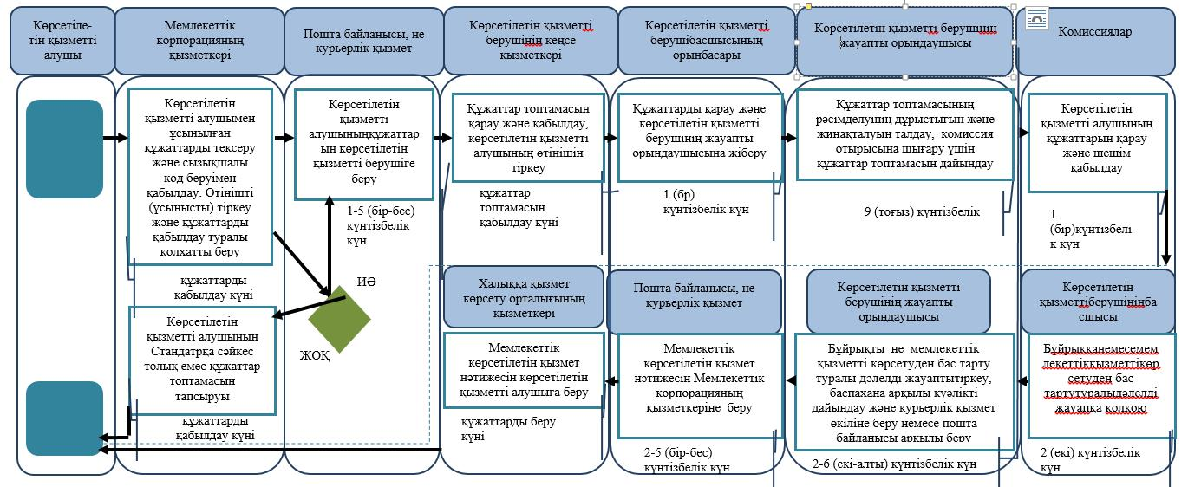

**Шартты белгілер:**

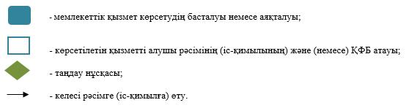

|  |  |
| --- | --- |
|  | Жамбыл облысы әкімдігінің 2016 жылғы 24 ақпандағы № 60 қаулысына 2 қосымша |
|  | Жамбыл облысы әкімдігінің 2015 жылғы 15 мамырдағы № 102 қаулысына 3 қосымша |

**"2-разрядты спортшы, 3-разрядты спортшы, 1-жасөспірімдік-разрядты спортшы, 2-жасөспірімдік-разрядты спортшы, 3-жасөспірімдік-разрядты спортшы спорттық разрядтар және біліктiлiгi жоғары деңгейдегi екiншi санатты жаттықтырушы, біліктiлiгi орта деңгейдегi екiншi санатты жаттықтырушы, біліктiлiгi жоғары деңгейдегi екiншi санатты әдiскер, біліктiлiгi орта деңгейдегi екiншi санатты әдiскер, біліктiлiгi жоғары деңгейдегi екiншi санатты нұсқаушы-спортшы, спорт төрешiсi біліктілік санаттарын беру" мемлекеттік көрсетілетін қызмет регламенті**

**1. Жалпы ережелер**

      1. Осы "2-разрядты спортшы, 3-разрядты спортшы, 1-жасөспірімдік-разрядты спортшы, 2-жасөспірімдік-разрядты спортшы, 3-жасөспірімдік-разрядты спортшы спорттық разрядтар және біліктiлiгi жоғары деңгейдегi екiншi санатты жаттықтырушы, біліктiлiгi орта деңгейдегi екiншi санатты жаттықтырушы, біліктiлiгi жоғары деңгейдегi екiншi санатты әдiскер, біліктiлiгi орта деңгейдегi екiншi санатты әдiскер, біліктiлiгi жоғары деңгейдегi екiншi санатты нұсқаушы-спортшы, спорт төрешiсi біліктілік санаттарын беру" мемлекеттік көрсетілетін қызмет регламенті (бұдан әрі – регламент) "Мемлекеттік көрсетілетін қызметтер туралы" Қазақстан Республикасының 2013 жылғы 15 сәуірдегі Заңына, Қазақстан Республикасы Мәдениет және спорт министрінің 2015 жылғы 17 сәуірдегі № 139 "Дене шынықтыру және спорт саласында мемлекеттік көрсетілетін қызметтер стандарттарын бекіту туралы" бұйрығымен бекітілген "2-разрядты спортшы, 3-разрядты спортшы, 1-жасөспірімдік-разрядты спортшы, 2-жасөспірімдік-разрядты спортшы, 3-жасөспірімдік-разрядты спортшы спорттық разрядтар және біліктiлiгi жоғары деңгейдегi екiншi санатты жаттықтырушы, біліктiлiгi орта деңгейдегi екiншi санатты жаттықтырушы, біліктiлiгi жоғары деңгейдегi екiншi санатты әдiскер, біліктiлiгi орта деңгейдегi екiншi санатты әдiскер, біліктiлiгi жоғары деңгейдегi екiншi санатты нұсқаушы-спортшы, спорт төрешiсi біліктілік санаттарын беру" мемлекеттік көрсетілетін қызметстандартына (бұдан әрі - стандарт) сәйкес әзірленген.  
      2. "2-разрядты спортшы, 3-разрядты спортшы, 1-жасөспірімдік-разрядты спортшы, 2-жасөспірімдік-разрядты спортшы, 3-жасөспірімдік-разрядты спортшы спорттық разрядтар және біліктiлiгi жоғары деңгейдегi екiншi санатты жаттықтырушы, біліктiлiгi орта деңгейдегi екiншi санатты жаттықтырушы, біліктiлiгi жоғары деңгейдегi екiншi санатты әдiскер, біліктiлiгi орта деңгейдегi екiншi санатты әдiскер, біліктiлiгi жоғары деңгейдегi екiншi санатты нұсқаушы-спортшы, спорт төрешiсi біліктілік санаттарын беру" мемлекеттік көрсетілетін қызмет Жамбыл облысы аудандары әкімдіктерінің және Тараз қаласы әкімдігінің дене шынықтыру және спорт бөлімдерімен (бұдан әрі – көрсетілетін қызметті беруші) көрсетіледі.  
      Құжаттарды қабылдау және мемлекеттік қызметті көрсету нәтижелерін беру "Азаматтарға арналған үкімет" мемлекеттік корпорациясы" коммерциялық емес акционерлік қоғамы (бұдан әрі – Мемлекеттік корпорация) арқылы жүзеге асырылады.  
      3. Мемлекеттік қызмет көрсету нысаны: қағаз түрінде.  
      4. Мемлекеттік көрсетілетін қызмет нәтижесі спорттық разрядты беру туралы куәлік, біліктілік санаттын беру туралы куәлік не спорттық разрядты беру туралы, біліктілік санатты беру туралы бұйрықтын көшірмесі не Қазақстан Республикасының заңдарымен белгіленген жағдайларда және негіздер бойынша мемлекеттік қызметті көрсетуден бас тарту туралы дәлелді жауап болып табылады.  
      Мемлекеттік қызмет көрсету нәтижесін ұсыну нысаны: қағаз түрінде.

**2. Мемлекеттік қызмет көрсету процесінде көрсетілетін қызметті берушінің құрылымдық бөлімшелерінің (қызметкерлерінің) іс-қимыл тәртібінің сипаттамасы**

      5. Стандарттың 9-тармағында көрсетілген мемлекеттік қызмет көрсетуге қажетті құжаттармен қоса жеке тұлғаның (бұдан әрі - көрсетілетін қызметті алушы) өтініші не оның өкілінің сенімхатының болуы мемлекеттік қызмет көрсету жөніндегі рәсімді (іс-қимылды) бастау үшін негіз болып табылады.  
      6. Мемлекеттік қызмет көрсету процесінің құрамына кіретін әрбір рәсімнің (іс-қимылдың) мазмұны, оларды орындау ұзақтығы:  
      1) көрсетілетін қызметті берушінің кеңсе қызметкері көрсетілетін қызметті алушының өтінішін тіркеу және қағаз түрінде көрсетілетін қызметті алушының құжаттар топтамасы келген күні Жамбыл облысы аудандары әкімдіктерінің және Тараз қаласы әкімдігінің дене шынықтыру және спорт бөлімінің басшысына (бұдан әрі – көрсетілетін қызметті берушінің басшысы) қарау үшін жіберу;  
      2) 1 (бір) күнтізбелік күн ішінде көрсетілетін қызметті берушінің басшысымен өтінішті және оған қоса берілген құжаттарды қарау және  
      жауапты орындаушыға жіберу;  
      3) 9 (тоғыз) күнтізбелік күн ішінде жауапты орындаушы аудандық (қалалық) спорттық разрядтарды және санаттарды беру бойынша комиссияның (бұдан әрі - комиссия) отырысына көрсетілетін қызметті алушының құжаттар   
      топтамасын қалыптастыруы және дайындау;  
      4) 1 (бір) күнтізбелік күні ішінде көрсетілетін қызметті алушының өтінішін және оған қоса берілген құжаттарды комиссияның қарауы және көрсетілетін қызметті алушының өтінішті комиссияның қарау қорытындысы бойынша хатаммасын бекіту;  
      5) комиссияның отырысының қорытындысы бойынша 2 (екі) күнтізбелік күн ішінде спорттық разрядтарды және санаттарды беру туралы бұйрықты немесе мемлекеттік қызметті көрсетуден бас тарту туралы дәлелді жауапты дайындау, қол қою;   
      6) көрсетілетін қызметті берушінің жауапты орындаушысымен 1 (бір) күнтізбелік күні ішінде спорттық разрядты, біліктілік санаттын беру туралы бұйрықты не мемлекеттік қызметті көрсетуден бас тарту туралы дәлелді жауапты тіркеу, 5 (бес) күнтізбелік күн ішінде баспахана арқылы спорттық разрядты куәлікті, біліктілік санатын беру туралы куәлікті дайындау;   
      7) көрсетілетін қызметті берушінің жауапты орындаушысымен мемлекеттік көрсетілетін қызмет нәтижесін 1 (бір) күнтізбелік күн ішінде Мемлекеттік корпорацияның курьерлік қызметі өкіліне беру немесе пошта байланысы арқылы жіберу.  
      7. Мынадай рәсімді (іс-қимылды) орындауды бастау үшін негіз болатын мемлекеттік қызмет көрсету жөніндегі рәсімнің (іс-қимылдың) нәтижелері:  
      1) кіріс нөмірі бар тіркелген сауал;  
      2) ұсынылған құжаттардың толықтығы;  
      3) комиссияның қарау нәтижелері бойынша шешімдері;  
      4) көрсетілетін қызметті берушінің басшысы спорттық разряд немесе санат беру бойынша шешіміне не мемлекеттік қызметті көрсетуден бас тарту туралы дәлелді жауапқа қол қоюы;  
      5) мемлекеттік көрсетілетін қызмет нәтижесін қағаз тасығышта жіберу.

**3. Мемлекеттік қызмет көрсету процесінде көрсетілетін қызметті берушінің құрылымдық бөлімшелерінің (қызметкерлерінің) өзара іс-қимыл тәртібінің сипаттамасы**

      8. Мемлекеттік қызмет көрсету процесіне қатысатын көрсетілетін қызметті берушінің құрылымдық бөлімшелері және қызметкерлері:  
      1) көрсетілетін қызметті берушінің кеңсесі;  
      2) көрсетілетін қызметті берушінің басшысы;  
      3) жауапты орындаушы;  
      4) аудандық (қалалық) спорттық разрядтарды және санаттарды беру  
      бойынша комиссия.  
      9. Әрбір іс-қимылының орындау мерзімі көрсетілген іс-қимылдар реттілігінің сипаттамасы осы мемлекеттік көрсетілетін қызмет регламентіне 1-қосымшада келтірілген.

**4. Мемлекеттік қызмет көрсету процесінде Мемлекеттік корпорациясымен, өзара іс-қимыл тәртібінің, сондай-ақ ақпаратты жүйені пайдалану тәртібінің сипаттамасы**

      10. Мемлекеттік корпорациясына және (немесе) өзге де көрсетілетін қызметті берушілерге өтініш беру тәртібінің сипаттамасы, көрсетілетін қызметті алушының сұрауын өңдеу ұзақтығы Мемлекеттік корпорациямен функционалдық өзара iс-қимылдың схемасы осы мемлекеттік көрсетілетін қызмет регламентіне 2-қосымшада келтірілген.  
      Көрсетілетін қызметті алу үшін көрсетілетін қызметті алушы тіркелген жері бойынша Мемлекеттік корпорацияға өтініш береді.  
      Мемлекеттік корпорацияға қабылдау "электрондық кезек" тәртібімен жеделдетілген қызмет көрсетусіз жүзеге асырылады. Мемлекеттік көрсетілетін қызметті алушының қалауы бойынша портал арқылы электрондық кезекті "броньдауға" болады.  
      Тізілімдеме өтініштің қабылданғанын растау болып табылады, оның көшірмесі аталған органның құжатты қабылдаған күні және нәтижені берудің жоспарланған күні туралы белгісін қоя отырып, көрсетілетін қызметті алушыға беріледі.  
      Мемлекеттік корпорациясында көрсетілетін қызметті алушының сұрауын өңдеу ұзақтығы – 15 минут.  
      11. Мемлекеттік қызметті көрсетудің нәтижесін Мемлекеттік корпорация арқылы алу процесінің сипаттамасы, оның ұзақтығы:  
      1) мемлекеттік қызмет көрсетудің нәтижесін алу үшін көрсетілетін қызметті алушы өтініш берген кезде өзіне берілген құжаттардың тізілімдемесімен Мемлекеттік корпорациясына өтініш жасайды;  
      2) мемлекеттік қызмет көрсетудің нәтижесін алудың ұзақтығы – 15 минут.  
      12. Мемлекеттік корпорация арқылы қадамдық әрекет және шешiмi:  
      1) көрсетілетін қызметті алушы Мемлекеттік корпорациясына өтінішін береді;  
      2) Мемлекеттік корпорацияның қызметкері көрсетілетін қызметті алушының жеке басын не оның өкілінің сенімхаты бойынша жеке басын сәйкестендіреді және мемлекеттік көрсетілетін қызмет стандарты көздейтін құжаттар тізіміне сәйкес құжаттар топтамасын толық болуын тексереді, өтінішін тіркеуді жүргізеді.  
      Көрсетілетін қызметті алушы құжаттар топтамасын толық ұсынбаған жағдайда, Мемлекеттік корпорацияның қызметкері өтінішті қабылдаудан бас тартады;  
      3) Мемлекеттік корпорацияның жинақтау бөлімінің инспекторы көрсетілетін қызметті берушіге құжаттарды пошта, не курьерлік қызмет  
      арқылы жібереді;  
      4) көрсетілетін қызметті беруші спорттық разрядтарды, санаттарды беруді  
      қарау, рәсімдеу процедурасын жүргізеді және мемлекеттік көрсетілетін қызмет нәтижесін жауапты орындаушы арқылы поштамен не курьерлік қызмет арқылы Мемлекеттік корпорацияға жібереді.  
      5) Мемлекеттік корпорация көрсетілетін қызметті алушыға спорттық разряд беру туралы куәлік, жаттықтырушыларға, әдіскерлерге, нұсқаушы-спортшыларға санаттар беру туралы куәлік, спорттан төреші санатын беру туралы куәлік немесе спорттық разряд, санаттар беру туралы бұйрықтың көшірмесін не мемлекеттік қызметті көрсетуден бас тарту туралы дәлелді жауапты береді.

**5. Қорытынды ережелер**

      13. Мемлекеттік қызмет көрсету процесінде рәсімдердің (іс-қимылдардың) ретін, көрсетілетін қызметті берушінің толық сипаттамасы құрылымдық бөлімшелерінің (қызметкерлерінің) өзара іс-қимылдарының, сонымен қатар өзге көрсетілген қызмет берушілермен Мемлекеттік корпорациямен өзара іс-қимыл тәртібінің сипаттамасы осы регламентке 3-қосымшаға сәйкес мемлекеттік қызмет көрсетудің бизнес-процестерінің анықтамалығында көрсетіледі. Мемлекеттік қызмет көрсетудің бизнес-процестерінің анықтамалығы "электрондық үкімет" веб-порталында, көрсетілетін қызметті берушінің интернет-ресурсында орналастырылады.

|  |  |
| --- | --- |
|  | "2-разрядты спортшы, 3-разрядты спортшы, 1-жасөспірімдік-разрядты спортшы, 2-жасөспірімдік-разрядты спортшы, 3-жасөспірімдік-разрядты спортшы спорттық разрядтар және біліктiлiгi жоғары деңгейдегi екiншi санатты жаттықтырушы, біліктiлiгi орта деңгейдегi екiншi санатты жаттықтырушы, біліктiлiгi жоғары деңгейдегi екiншi санатты әдiскер, біліктiлiгi орта деңгейдегi екiншi санатты әдiскер, біліктiлiгi жоғары деңгейдегi екiншi санатты нұсқаушы-спортшы, спорт төрешiсi біліктілік санаттарын беру" мемлекеттік көрсетілетін қызмет регламентіне 1-қосымша |

**Әрбір іс-қимылды орындау мерзімі көрсетілген іс-қимылдардың реттілігін сипаттау**

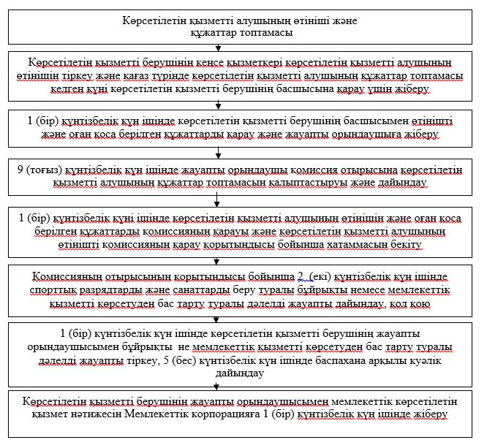

|  |  |
| --- | --- |
|  | "2-разрядты спортшы, 3-азрядты спортшы, 1-жасөспірімдік- разрядты спортшы, 2- жасөспірімдік-разрядты спортшы, 3-жасөспірімдік- разрядты спортшы спорттық разрядтар және біліктiлiгi жоғары деңгейдегi екiншi санатты жаттықтырушы, біліктiлiгi орта деңгейдегi екiншi санатты жаттықтырушы, біліктiлiгi жоғары деңгейдегi екiншi санатты әдiскер, біліктiлiгi орта деңгейдегi екiншi санатты әдiскер, біліктiлiгi жоғары деңгейдегi екiншi санатты нұсқаушы- портшы, спорт төрешiсi біліктілік санаттарын беру" мемлекеттік көрсетілетін қызмет регламентіне 2-қосымша |

**Мемлекеттік корпорациямен функционалдық өзара іс-қимыл схемасы**

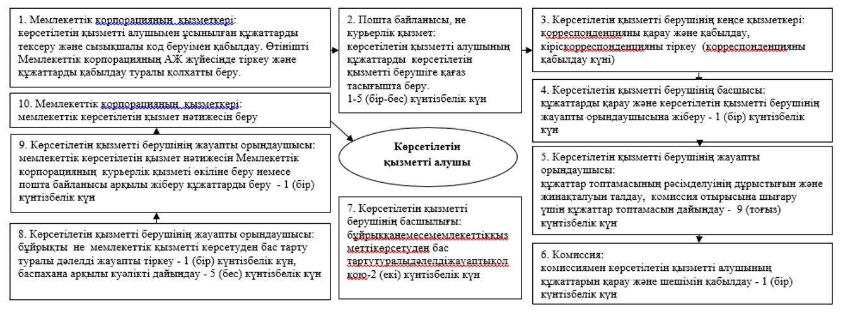

|  |  |
| --- | --- |
|  | "2-разрядты спортшы, 3- разрядты спортшы, 1- жасөспірімдік- разрядты спортшы, 2-жасөспірімдік- разрядты спортшы, 3- жасөспірімдік-разрядты спортшы спорттық разрядтар және біліктiлiгi жоғары деңгейдегi екiншi санатты жаттықтырушы, біліктiлiгi орта деңгейдегi екiншi санатты жаттықтырушы, біліктiлiгi жоғары деңгейдегi екiншi санатты әдiскер, біліктiлiгi орта деңгейдегi екiншi санатты әдiскер, біліктiлiгi жоғары деңгейдегi екiншi санатты нұсқаушы-спортшы, спорт төрешiсi біліктілік санаттарын беру" мемлекеттік көрсетілетін қызмет регламентіне 3-қосымша |

**Мемлекеттік қызмет көрсетудің бизнес-процестерінің анықтамалығы "2-разрядты спортшы, 3-разрядты спортшы, 1-жасөспірімдік-разрядты спортшы, 2-жасөспірімдік-разрядты спортшы, 3-жасөспірімдік-разрядты спортшы спорттық разрядтар және біліктiлiгi жоғары деңгейдегi екiншi санатты жаттықтырушы, біліктiлiгi орта деңгейдегi екiншi санатты жаттықтырушы, біліктiлiгi жоғары деңгейдегi екiншi санатты әдiскер, біліктiлiгi орта деңгейдегi екiншi санатты әдiскер, біліктiлiгi жоғары деңгейдегi екiншi санатты нұсқаушы-спортшы, спорт төрешiсi біліктілік санаттарын беру"**

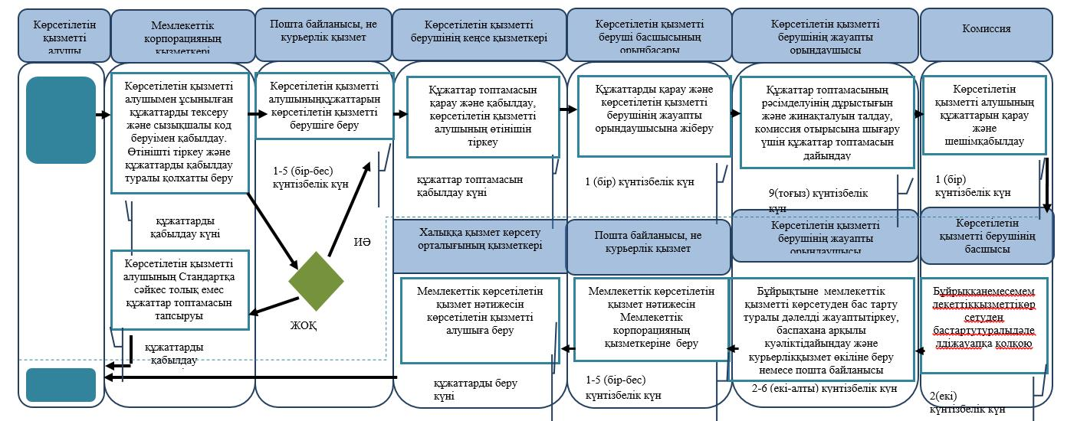

**Шартты белгілер:**

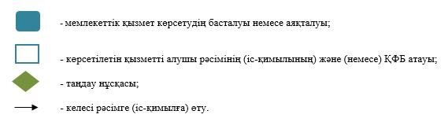

© 2012. Қазақстан Республикасы Әділет министрлігінің «Қазақстан Республикасының Заңнама және құқықтық ақпарат институты» ШЖҚ РМК